Checkpoint - Javascript

## DeskTOPS

| **Participantes** | **RM** |
| --- | --- |
| Enricco Rossi de Souza Carvalho Miranda | 551717 |
| Erick Carvalho Pereira | 550772 |
| Felipe de Vinicius Quinalha | 98957 |
| Gabriel Marquez Trevisan | 99227 |
| Silvia Hamazaki Kavabata | 97650 |

## Questões

**1 - Como declarar uma variável com valor undefined em JavaScript? Exemplifique e demonstre a saída do valor da variável! (5 Pontos)**

Cole o print aqui.

**2 - Como usar o operador % em JavaScript? Exemplifique e demonstre a saída! (5 Pontos)**

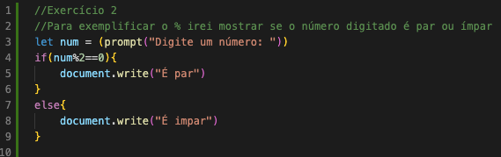

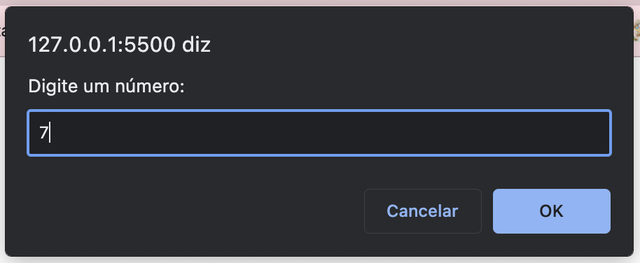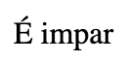

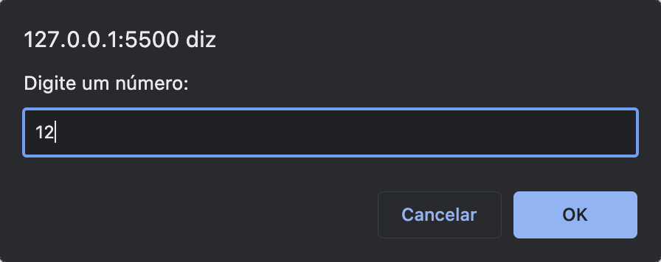

**3 - Escreva um programa que calcula o índice de massa corporal (IMC) de uma pessoa e exibe uma mensagem indicando se ela está abaixo, no peso ideal ou acima do peso. Considere as seguintes faixas de IMC: abaixo de 18,5 (abaixo do peso), entre 18,5 e 24,9 (peso ideal) e acima de 24,9 (acima do peso). Exemplifique e demonstre a saída! (10 Pontos)**

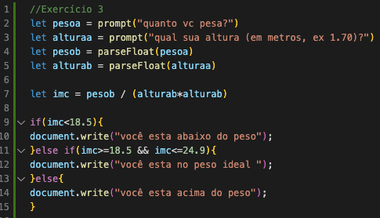

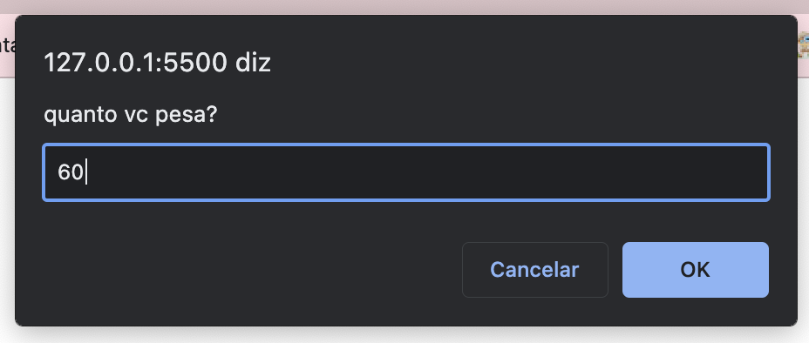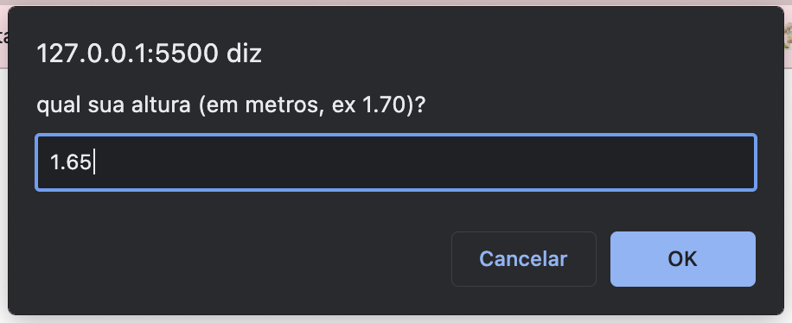

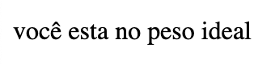

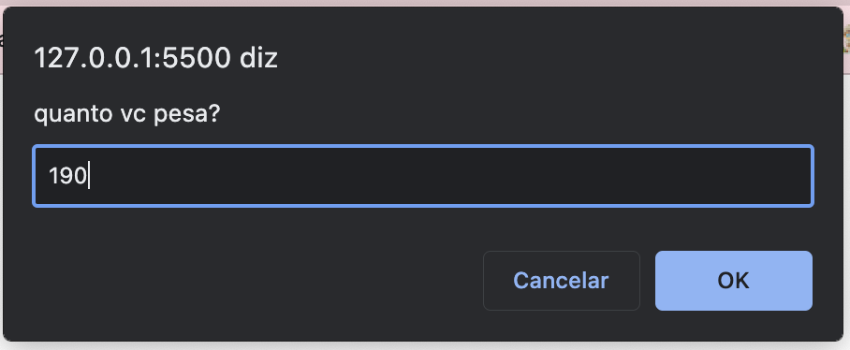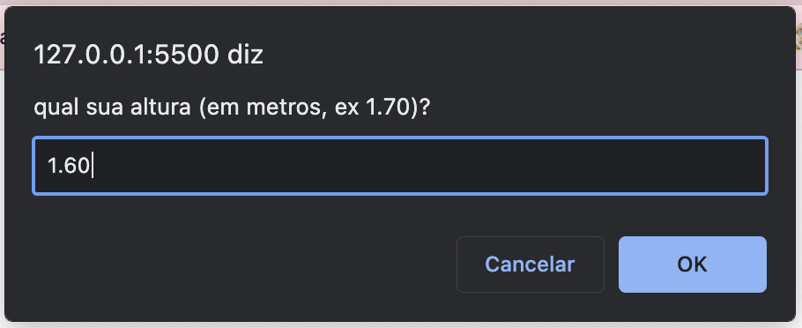



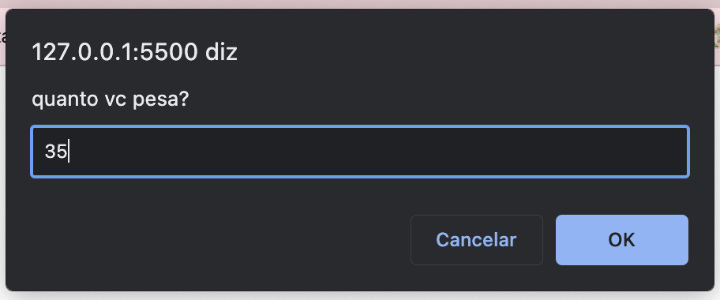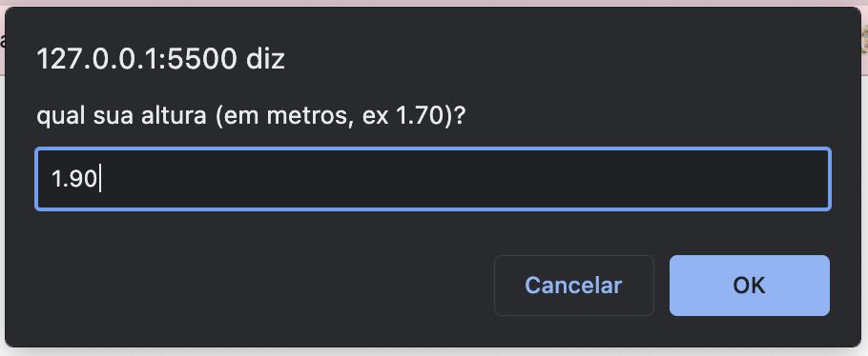

**4 - Faça um programa que receba a idade de uma pessoa e exiba uma mensagem indicando em qual faixa etária ela se encontra: criança (até 12 anos), adolescente (entre 13 e 18 anos), adulto (entre 19 e 60 anos) ou idoso (mais de 60 anos). Exemplifique e demonstre a saída! (10 Pontos)**

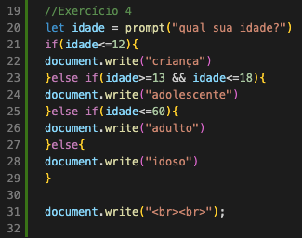

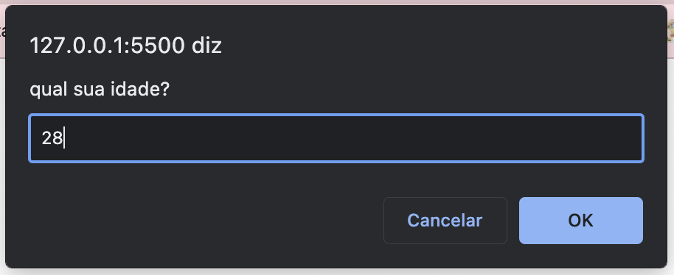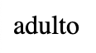

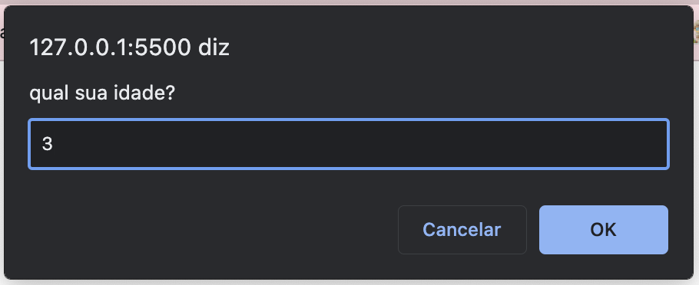

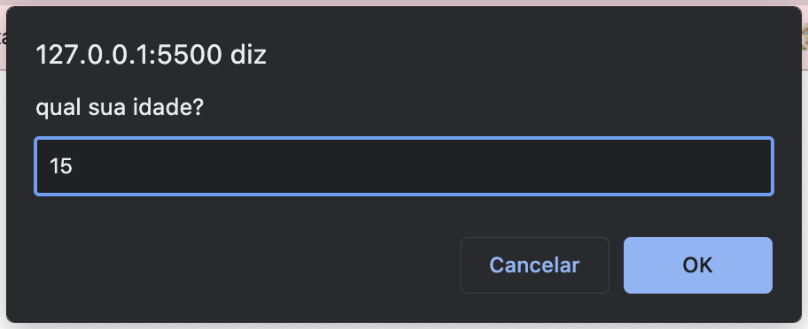

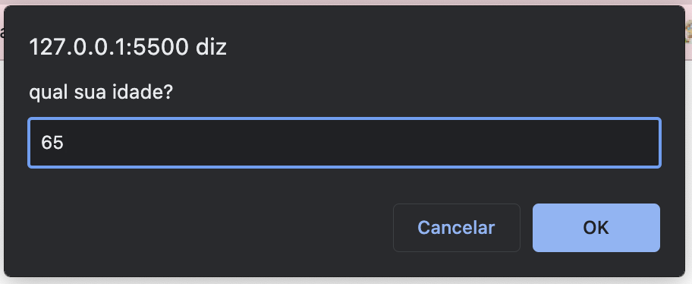

**5 - Crie um programa que receba um nome de usuário e uma senha e verifique se eles correspondem aos dados de um usuário cadastrado. Considere que o usuário cadastrado possui nome de usuário "admin" e senha "1234". O programa deve exibir uma mensagem indicando se o login foi realizado com sucesso ou se houve falha de autenticação. Exemplifique e demonstre a saída! (5 Pontos)**

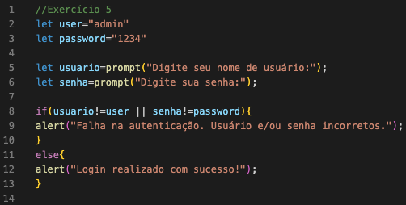

Caso de falha:  
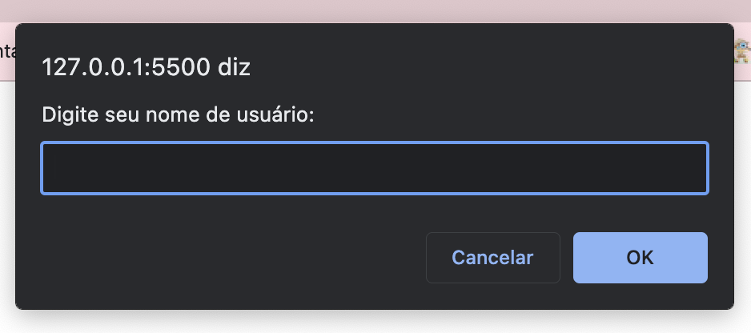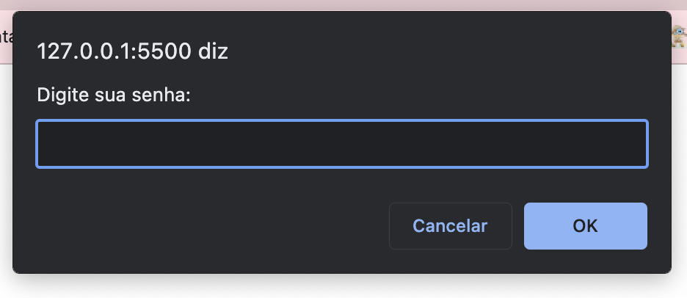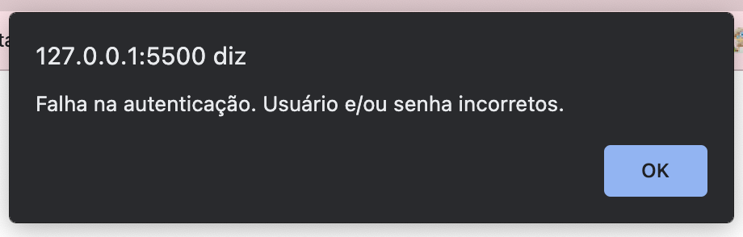

Caso de sucesso:

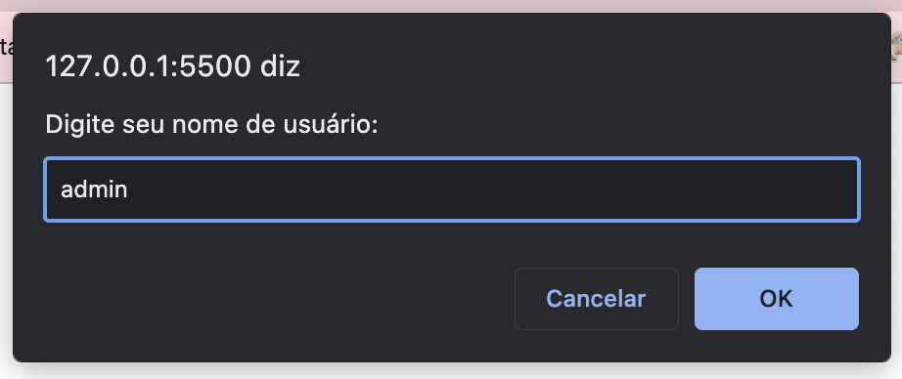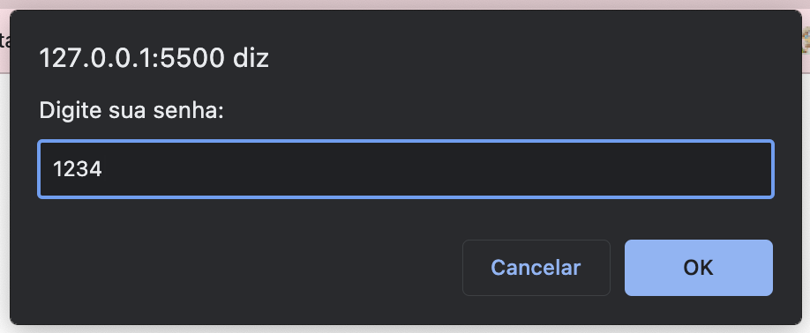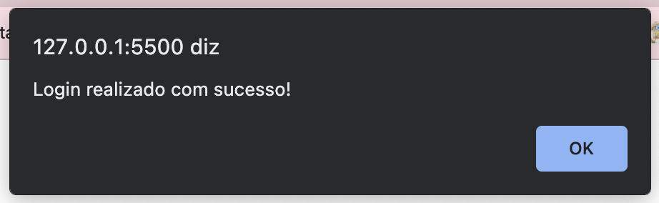

**6 - Vamos criar um programa que calcule a média de 7 notas e exiba uma mensagem indicando se o aluno foi aprovado ou reprovado. Considere que a média mínima para aprovação é 6. Exemplifique e demonstre a saída! (5 Pontos)**

Cole o print aqui.

**7 - Crie um programa que digite o nome, idade, Curso e ano na tela um embaixo do outro , no seu html coloque um fundo e um titulo e o javascript deve ser externo.(20 Pontos)**

Colocando fundo e título no html:



Nosso arquivo .js externo:

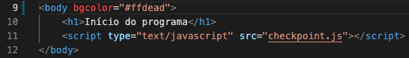

Resultado:

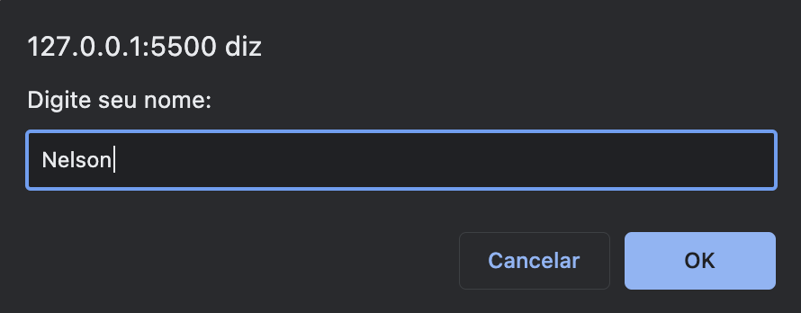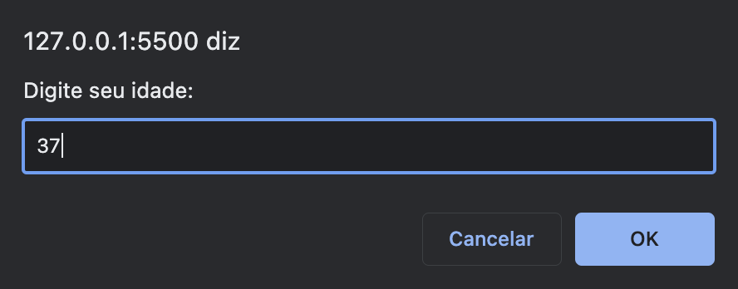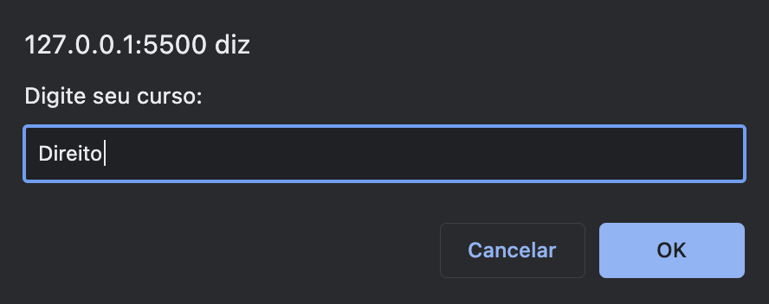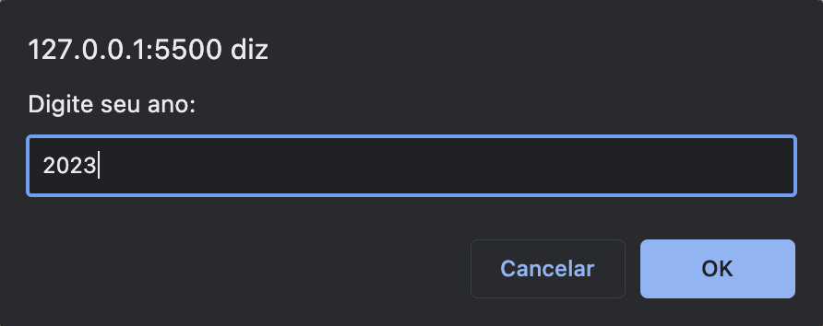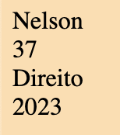

**8 - Crie um programa em Javascript que troque a palavra lugar por mundo da frase O LUGAR VIRA TECNOLOGIA e apresente na tela. (20 Pontos)**

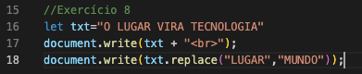



**9 - Crie um programa que declare a variável como String depois converta para float e em seguida apresente apenas dois numeros depois da virgula (20 Pontos)**

Cole o print aqui.